5.5. Konstrukcije i crtanje pravilnih mnogokuta
4 sata
Odgojno – obrazovni ishod
C.7.1. Crta i konstruira mnogokute i koristi se njima pri stvaranju složenijih geometrijskih motiva
D.7.3. Odabire strategije za računanje opsega i površine mnogokuta.
Međupredmetne teme
uku A.3.2. Učenik se koristi različitim strategijama učenja i primjenjuje ih u ostvarivanju ciljeva učenja i rješavanju problema u svim područjima učenja uz povremeno praćenje učitelja.
uku B.3.3. Učenik regulira svoje učenje mijenjanjem plana ili pristupa učenju, samostalno ili uz poticaj učitelja.
osr A.3.3. Razvija osobne potencijale.
osr B.3.2. Razvija komunikacijske kompetencije i uvažavajuće odnose s drugima.
ikt A.3.2. Učenik se samostalno koristi raznim uređajima i programima.
- Konstrukcija preko radijusa opisane kružnice pravilnog mnogokuta
Aktivnost 1 – Euklid i osnovne geometrijske konstrukcije
Učitelj prikuplja informacije o prethodnim znanjima učenika i miskoncepcijama učenika o Leonardu da Vinciju i osnovnim geometrijskim konstrukcijama (euklidskim konstrukcijama) (vrednovanje za učenje).
Učitelj naglašava da su matematičari pokazivali veliki interes za mnogokut i njihove konstrukcije još od vremena starih grka i poznatog matematičara Euklida (4. i 5.st.pr.Kr.).
Osnovne geometrijske konstrukcije podrazumijevaju: prenošenje dužine, prenošenje kuta, konstrukcija simetrale i polovišta dužine, konstrukcija simetrale kuta, konstrukcija pravca usporednog sa zadanim pravcem kroz zadanu točku, konstrukcija pravca okomitog na zadani pravac kroz zadanu točku.
Učitelj skreće pozornost učenika na tekst u udžbeniku na stranici 142. te s učenicima prolazi kroz pojmove koji su ključni za konstrukciju mnogokuta.
Aktivnost 2 – Osnovni postupak pri konstruiranju mnogokuta
Osnovni postupak pri konstruiranju mnogokuta
- Analiza – proučavanje zadanih podataka, crtanje skice kako bismo lakše utvrdili tijek konstrukcije, određivanja ključnih elemenata karakterističnog trokuta pravilnog mnogokuta
- Konstrukcija – konstruiranje mnogokuta s pomoću zadanih podataka (elemenata)
- Dokaz – utvrđivanje udovoljavaju li podatci rješenju
- Rasprava – utvrđivanje je li zadatak imao ograničenje u rješavanju
Aktivnost 3 – Konstrukcija pravilnog šesterokuta
Uz razgovor s učenicima na Primjeru 13. i uz prezentaciju na e-Sfera: Mnogokuti Konstrukcija i crtanje pravilnih mnogokuta e-Matematika Konstrukcija pravilnog šesterokuta učitelj pokazuje kako konstruirati pravilni šesterokut.
Učenici promatraju i interaktivnu simulaciju konstrukcije šesterokuta e-Sfera: Mnogokuti Konstrukcija i crtanje pravilnih mnogokuta e-Matematika Konstrukcija pravilnog šesterokuta te uz nju uvježbavaju konstruiranje.
Učitelj tijekom rada naglašava da će se na isti način konstruirati i pravilni (jednakostranični) trokut povezujući svaku drugu točku.
Aktivnost 4 – Konstrukcija pravilnog deveterokuta
Uz razgovor s učenicima na Primjeru 14. i uz prezentaciju na e-Sfera: Mnogokuti Konstrukcija i crtanje pravilnih mnogokuta e-Matematika Konstrukcija pravilnog deveterokuta učitelj pokazuje kako konstruirati pravilni deveterokut.
Uz to pokazuje i konstrukcije kroz prezentaciju e-Sfera: Mnogokuti Konstrukcija i crtanje pravilnih mnogokuta e-Matematika Konstrukcije jednakostraničnog trokuta, kvadrata i osmerokuta u kružnici radijusa r te uz nju uvježbavaju konstruiranje.
Primjeri vrednovanja
- Vrednovanje kao učenje:
- Aktivnost 4 – samovrednovanje ispravnosti rješavanja zadataka
- Vrednovanje za učenje:
  - Aktivnost 1 – prikupljanje informacija o prethodnim znanjima
Aktivnosti koje obuhvaćaju prilagodbe za učenike s teškoćama
- Dopunski zadatci:
- Lj. Peretin, D. Vujanović: Matematika 7 – radna bilježnica za pomoć u učenju matematike: stranice
129. i 131., zadatci: 1. – 6.
Aktivnosti za motiviranje i rad s darovitim učenicima
- Z. Martinec: Matematika 7 plus – zbirka zadataka za dodatnu nastavu matematike –
- M.Muštra: Dodatna nastava matematike za 7.razred -
Domaća zadaća
Zadatci za vježbu: 119.,120.,121.,122.,123.
- Konstrukcija preko duljine stranice mnogokuta
Aktivnost 1 – geometrijska konstrukcija
Učitelj prikuplja informacije o prethodnim znanjima učenika i miskoncepcijama učenika o geometrijskim konstrukcijama mnogokuta preko radijusa opisane kružnice (euklidskim konstrukcijama) (vrednovanje za učenje).
Osnovni postupak pri konstruiranju mnogokuta
- Analiza – proučavanje zadanih podataka, crtanje skice kako bismo lakše utvrdili tijek konstrukcije, određivanja ključnih elemenata karakterističnog trokuta pravilnog mnogokuta
- Konstrukcija – konstruiranje trokuta s pomoću zadanih podataka (elemenata)
- Dokaz – utvrđivanje udovoljavaju li podatci rješenju
- Rasprava – utvrđivanje je li zadatak imao ograničenje u rješavanju
Aktivnost 2 – Konstrukcija pravilnog peterokuta
Uz razgovor s učenicima na Primjeru 15. i uz prezentaciju na e-Sfera: Mnogokuti Konstrukcija i crtanje pravilnih mnogokuta e-Matematika Crtanje pravilnog peterokuta sa stranicom duljine a učitelj pokazuje kako konstruirati pravilni peterokut.
Aktivnost 3 – Konstrukcija pravilnog osmerokuta kojem je zadana stranica
Uz razgovor s učenicima učitelj pokazuje kako konstruirati pravilni osmerokut kada je zadana duljina njegove stranice. Pokazuje kako će se zapisivati podaci, izraditi skica, odrediti nepoznati elementi te konstruirati osmerokut.
Aktivnost 4- uvježbavanje
Učenici samostalno izrađuju konstrukcije prema podacima iz zadataka 124. i 125.
Primjeri vrednovanja
- Vrednovanje kao učenje:
- Aktivnost 4 – samovrednovanje ispravnosti rješavanja zadataka
- Vrednovanje za učenje:
  - Aktivnost 1 – prikupljanje informacija o prethodnim znanjima
Razrađeni problemski zadaci, zadaci za poticanje kritičkog razmišljanja, kreativnosti i/ili istraživački zadaci
  - Povežite i primijenite: 143., 144.
Aktivnosti koje obuhvaćaju prilagodbe za učenike s teškoćama
- Dopunski zadatci:
- Lj. Peretin, D. Vujanović: Matematika 7 – radna bilježnica za pomoć u učenju matematike: stranice
129. i 131., zadatci: 1. – 6.
Aktivnosti za motiviranje i rad s darovitim učenicima
- Z. Martinec: Matematika 7 plus – zbirka zadataka za dodatnu nastavu matematike –
- M.Muštra: Dodatna nastava matematike za 7.razred -
Domaća zadaća
Zadatci za vježbu: 133.ad, 137.a
- Konstrukcija preko radijusa upisane kružnice pravilnog mnogokuta
Aktivnost 1 – geometrijska konstrukcija
Učitelj prikuplja informacije o prethodnim znanjima učenika i miskoncepcijama učenika o geometrijskim konstrukcijama mnogokuta preko radijusa opisane kružnice i preko duljine stranice mnogokuta (euklidskim konstrukcijama) (vrednovanje za učenje).
Osnovni postupak pri konstruiranju mnogokuta
- Analiza – proučavanje zadanih podataka, crtanje skice kako bismo lakše utvrdili tijek konstrukcije, određivanja ključnih elemenata karakterističnog trokuta pravilnog mnogokuta
- Konstrukcija – konstruiranje trokuta s pomoću zadanih podataka (elemenata)
- Dokaz – utvrđivanje udovoljavaju li podatci rješenju
- Rasprava – utvrđivanje je li zadatak imao ograničenje u rješavanju
Aktivnost 2 – Konstrukcija jednakostraničnog trokuta
Uz razgovor s učenicima na Primjeru 16. učitelj pokazuje kako konstruirati jednakostranični trokut preko zadanog radijusa trokutu upisane kružnice.
Aktivnost 3 – uvježbavanje
Učenici samostalno izrađuju konstrukcije prema podacima iz zadataka 126. i 127. Provjeravaju točnost konstrukcija. Učitelj ih obilazi i pomaže učenicima kojima je to potrebno. Kod učenika je potrebno razvijati samostalnost, preciznost i urednost.
Primjeri vrednovanja
- Vrednovanje kao učenje:
- Aktivnost 3 – samovrednovanje ispravnosti rješavanja zadataka
- Vrednovanje za učenje:
  - Aktivnost 1 – prikupljanje informacija o prethodnim znanjima
Razrađeni problemski zadaci, zadaci za poticanje kritičkog razmišljanja, kreativnosti i/ili istraživački zadaci
  - Povežite i primijenite:
Aktivnosti koje obuhvaćaju prilagodbe za učenike s teškoćama
- Dopunski zadatci:
- Lj. Peretin, D. Vujanović: Matematika 7 – radna bilježnica za pomoć u učenju matematike: stranice
129. i 131., zadatci: 1. – 6.
Aktivnosti za motiviranje i rad s darovitim učenicima
- Z. Martinec: Matematika 7 plus – zbirka zadataka za dodatnu nastavu matematike –
- M.Muštra: Dodatna nastava matematike za 7.razred -

Domaća zadaća
Zadatci za vježbu: 136.
- Uvježbavanje sadržaja
Aktivnost 1 – Ponavljanje
Učitelj prikuplja informacije o prethodnim znanjima učenika i miskoncepcijama učenika o osnovnim postupcima pri konstruiranju mnogokuta preko radijusa opisane i upisane kružnice , te zadane duljine stranice mnogokuta (vrednovanje za učenje).
Učenici usmeno odgovaraju na pitanja iz rubrike Jeste li razumjeli? –
- Koji pravilan mnogokut ima duljinu polumjera opisane kružnice jednaku duljini stranice?
- Opišite postupak konstrukcije kvadrata sa stranicom zadane duljine.
- Možemo li konstruirati pravilan jedanaesterokut?
- Opišite postupak konstrukcije pravilnog šesterokuta upisanoga u kružnicu zadanog radijusa.
Učitelj pomaže, usmjerava i vodi kroz proces samovrednovanja (vrednovanje kao učenje).
Aktivnost 2 – Uporaba tehnologije
Učenici uporabom tehnologije rješavaju kviz na e-Sfera: Mnogokuti Matematika+Konstrukcije i crtanje pravilnih mnogokuta(dulji kviz) . Učitelj prati proces samovrednovanja, te bilježi postignute rezultate učenika (vrednovanje kao učenje).
Aktivnost 3 – Uvježbavanje
Učenici rješavaju zadatke s nastavnog listića te samostalno provjeravaju ispravnost rješenja. Učitelj pomaže, usmjerava i vodi kroz proces samovrednovanja (vrednovanje kao učenje).
Listići za vrednovanje kao učenje: Pr.1. – Pr.2.
Listići za vrednovanje za učenje: Pr.1. – Pr.2. i Listići za vrednovanje za učenje_općenito: Pr.1. – Pr.5.
Primjeri vrednovanja
- Vrednovanje kao učenje:
- Aktivnosti 1, 2 – samovrednovanje ispravnosti rješavanja zadataka
- Aktivnost 3 – listići za vrednovanje kao učenje
- e-Sfera: Mnogokuti Matematika+Konstrukcije i crtanje pravilnih mnogokuta (dulji kviz)
- Vrednovanje za učenje:
  - Aktivnost 1 – prikupljanje informacija o prethodnim znanjima
  - Aktivnost 3 – listići za vrednovanje za učenje
Aktivnosti koje obuhvaćaju prilagodbe za učenike s teškoćama
- Dopunski zadatci:
- Lj. Peretin, D. Vujanović: Matematika 7 – radna bilježnica za pomoć u učenju matematike: stranice
129. i 131., zadatci: 1. – 6.
Aktivnosti za motiviranje i rad s darovitim učenicima
- Z. Martinec: Matematika 7 plus – zbirka zadataka za dodatnu nastavu matematike –
- M.Muštra: Dodatna nastava matematike za 7.razred –
- Dodatni zadaci: 146., 147.
Domaća zadaća
- Zadatci za vježbu: 134., 135., 139.b
- e-Sfera: Mnogokuti Matematika+Konstrukcije i crtanje pravilnih mnogokuta (kraći kviz)

Primjeri listića za vrednovanje kao učenje i vrednovanje za učenje

Vrednovanje kao učenje
Primjer 1: Zadaci za vršnjačko vrednovanje (Prilog A)
● Pitanja:
- Opiši postupak konstrukcije kvadrata ako mu je zadana duljina stranice?
- Koji su elementi nužni za konstrukciju jednakostraničnog trokuta kojemu je zadan radijus opisane kružnice?
- Nacrtaj skicu karakterističnog trokuta pravilnog šesterokuta.
♦ Pitanja:
- Opiši postupak konstrukcije osmerokuta ako mu je zadana duljina stranice?
- Koji su elementi nužni za konstrukciju pravilnog peterokuta kojemu je zadan radijus opisane kružnice?
- Nacrtaj skicu karakterističnog trokuta pravilnog dvanaesterokuta.

Primjer 2: Zadaci za vršnjačko vrednovanje (Prilog B)
● Pitanja:
- Konstruiraj kvadrat kojemu je zadana duljina stranice $5 cm$.
- Konstruiraj pravilni mnogokut kojemu je unutarnji kut $135°$ i radijus opisane kružnice $3 cm$.
- Konstruiraj pravilni peterokut kojemu je duljina stranice $2.7 cm$
♦Pitanja:
- Konstruiraj kvadrat kojemu je zadana duljina stranice $4.5 cm$.
- Konstruiraj pravilni mnogokut kojemu je unutarnji kut $150°$ i radijus opisane kružnice $4 cm$.
- Konstruiraj pravilni peterokut kojemu je duljina stranice $3.2 cm$

Vrednovanje za učenje
Primjer 1: Kviz (Prilog C)
Pitanja:
- U kojem je pravilnom mnogokutu karakteristični trokut jednakostraničan?
- Koliko karakterističnih trokuta ima pravilni sedmerokut?
- Kojem mnogokutu je duljina stranice jednaka duljini radijusa opisane mu kružnice?

Primjer 2: Kviz (Prilog C)
Pitanja:
- Čemu je jednaka osnovica karakterističnog trokuta?
- Opiši elemente karakterističnog trokuta potrebne za konstrukciju pravilnog mnogokuta?
- Opiši konstrukciju pravilnog šesterokuta ako je zadan promjer opisane kružnice.

Primjer 3: kviz (Prilog C)
Odaberi točnu tvrdnju:
- Što je veći broj vrhova pravilnog mnogokuta to je veći njegov središnji kut.
- Što je veći broj vrhova pravilnog mnogokuta to je veći njegov unutarnji kut.
- Što je veći broj vrhova pravilnog mnogokuta to je veća duljina njegove stranice.
- Broj karakterističnih trokuta mnogokuta jednak je broju njegovih vrhova.
- Prilikom konstruiranja pravilnog mnogokuta kojemu je zadan radijus upisane kružnice koristimo polovicu središnjeg kuta mnogokuta.
- Moguće je konstruirati pravilni jedanaesterokut.
- Pravilni mnogokut nije moguće konstruirati ako mu je zadan priležeći kut osnovici karakterističnog trokuta i radijus opisane kružnice.

Nastavni listić

Učitelj zadaje učenicima prema sposobnosti: $n= 3, n=4, n=5, n=6, n=8, n= 9$.
Za pravilni n-terokut odredi:
a) broj dijagonala iz jednog vrha
b) broj svih dijagonala
c) zbroj unutarnjih kutova
d) veličinu unutarnjeg kuta
e) veličinu središnjeg kuta
f) veličinu kuta priležećeg osnovici karakterističnog trokuta
g) konstruiraj ako je radijus opisane kružnice $35 mm$

Dopunski zadaci:
1. Konstruiraj jednakostranični trokut kojemu je radijus opisane kružnice $3 cm$.
2. Konstruiraj kvadrat kojemu je radijus opisane kružnice $4 cm$.
3. Konstruiraj šesterokut kojemu je radijus opisane kružnice $5 cm$.
4. Konstruiraj peterokut kojemu je radijus opisane kružnice $5 cm$.
5. Konstruiraj deveterokut kojemu je radijus opisane kružnice $4 cm$.

Dodatni zadaci:
1. Konstruiraj kvadrat kojemu je dijagonala duljine $4 cm$.
2. Konstruiraj pravilni šesterokut kojemu je najdulja dijagonala duljine $7.3 cm$.
3. Konstruiraj jednakostranični trokut duljine opsega 18 cm.
4. Dio zabavnog parka omeđen je pravilnim osmerokutom kojemu je duljina stranice $11 m$. Nacrtaj tlocrt tog dijela parka u omjeru $1:200$.
5. Postoji li takav pravilni mnogokut kojem je omjer zbroja unutarnjih i zbroja vanjskih kutova jednak $11:4$?

Rješenja nastavnog listića:
g) $n= 3$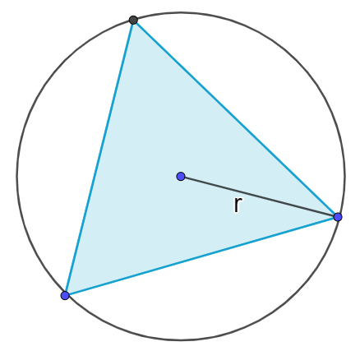 | a) 0
 | b) 0
 | c) 180°
 | d) 60°
 | e)120°
 | f) 30°
g) $n= 4$  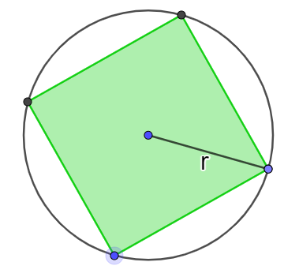 | a) 1
 | b) 2
 | c) 360°
 | d) 90°
 | e) 90°
 | f) 45°

g) $n= 5$  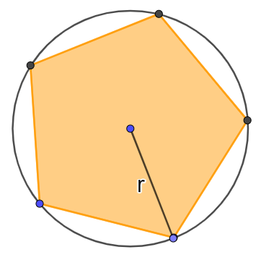 | a) 2
 | b) 5
 | c) 540°
 | d) 108°
 | e) 72°
 | f) 54°
g) $n= 6$  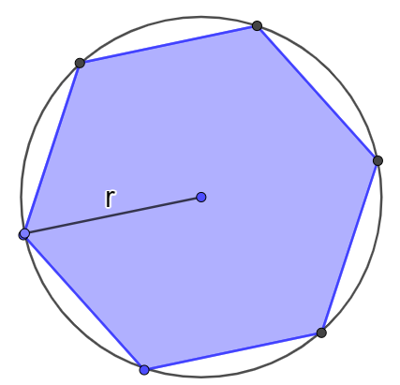 | a) 3
 | b) 9
 | c) 720°
 | d) 120°
 | e) 60°
 | f) 60°

g) $n= 8$  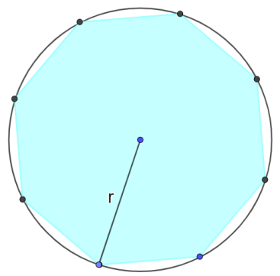 | a) 5
 | b) 20
 | c) 1080°
 | d) 135°
 | e) 45°
 | f) 67.5°
g) $n= 9$  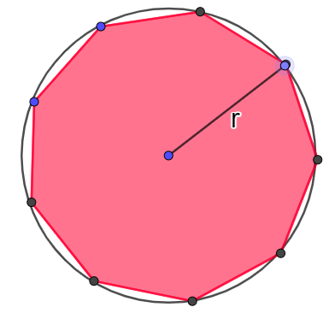 | a) 6
 | b) 27
 | c) 1260°
 | d) 140°
 | e) 40°
 | f) 70°

Rješenja dopunskih zadataka:
1. | 2. | 3. | 4. | 5.
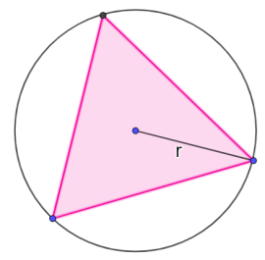$r= 3 cm$ | 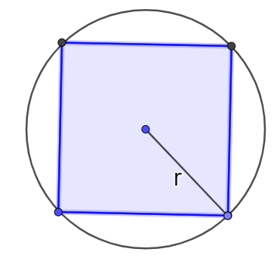  $$r= 4 cm$$ | 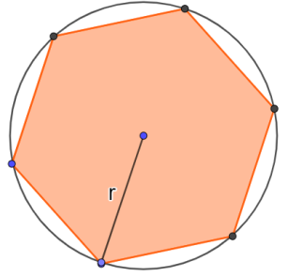  $$r= 5 cm$$ | 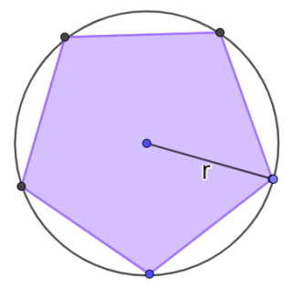  $$r=5 cm$$ | 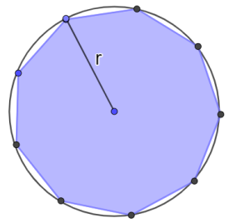  $$r= 4 cm$$

Rješenja dodatnih zadataka
1. $Dijagonala kvadrata= 2r= 4 cm$
$r=2cm$

2. $dijagonala šesterokuta= 2r = 7.3 cm$
$r=3.65 cm$

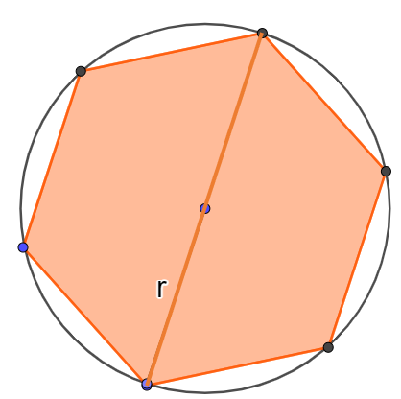

3. $o=18 cm$
$a=18:3=6 cm$
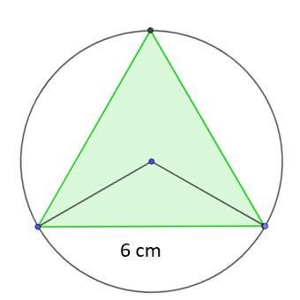

4. Iz omjera $1: 200$ dobivamo da na crtežu stranica osmerokuta treba imati duljinu $5.5 cm$.
Pristupamo konstrukciji preko duljine stranice.
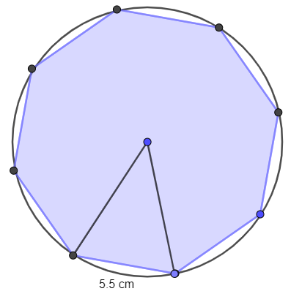

5. $\frac{\left(n-2\right)180°}{360°}=\frac{11}{4}$ $4\left(n-2\right)180°=11∙360°$ $4n-8=\frac{11∙360°}{180°}$ $4n-8=22$ $n=\frac{14}{4}$
Nije moguće. Ne postoji takav mnogokut.

